**Министерство науки и высшего образования РФ**

**Совет ректоров вузов Томской области**

**Открытая региональная межвузовская олимпиада**

**2020‑2021**

**ФИЗИКА**

**8 класс**

**1 Вариант. II этап.**

1. В воду на тонкой проволоке длиной *l* и массой *m* опущен металлический цилиндр плотностью *ρ*, диаметром *d* и выстой *h*. Какую минимальную работу нужно совершить, чтобы вынуть цилиндр из воды за проволоку. Площадь круга *S = πr2*. Плотность воды *ρ0*.

**Возможное решение:**

Минимальная работа, которую нужно совершить пойдет на увеличение потенциальной энергии тела, при этом не сообщая телу заметного изменения скорости. Таким образом общая работа состоит из работы по поднятию проволоки и работы по подъему самого цилиндра:

,

где  - работа по поднятию проволоки,  - работа по поднятию цилиндра. (4 балла)

Так как проволока тонкая – силой Архимеда, действующей на неё – можно пренебречь, с другой стороны пока цилиндр в воде , а когда цилиндр выходит из воды, она меняется от какого-то максимально значения , до минимального по линейному закону (отсюда можно высчитать среднюю силу Архимеда). Отсюда можно записать:

,

. (8 баллов)

Массу цилиндра необходимо выразить через плотность и объём: , и аналогично сила Архимеда . (4 балла)

Тогда, подставляя выраженные величины, можно записать ответ в общем виде:

. (4 балла)

2. Стержень состоит из двух одинаковых по длине, но разных по сечению частей. Медная часть имеет плотность ***ρ1***. Плотность стальной части ***ρ2***, а площадь поперечного сечения ***S2***. Если состыкованный стержень поставить на острие опоры, то к концу стальной части необходимо приложить силу ***F***, чтобы вся система находилась в горизонтально положении.

Найдите сечение медного стержня.

**Возможное решение**

Сделан рисунок, отмечены силы, площадь частей стержня:

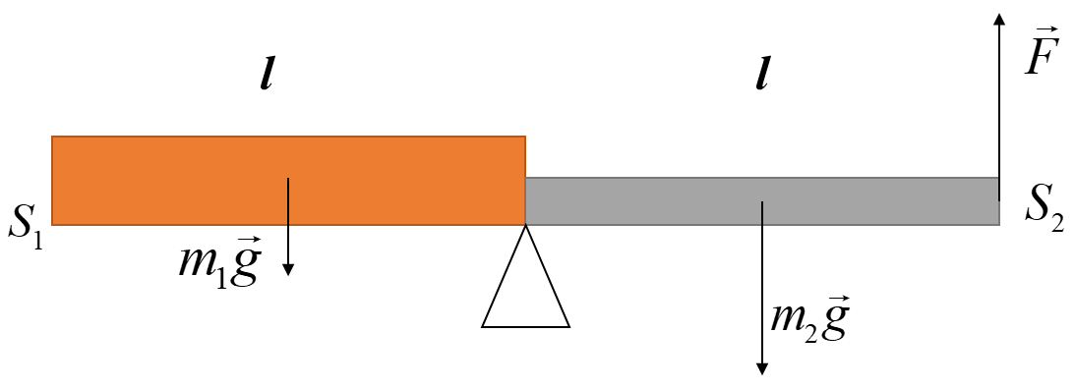. (4 балла)

Пусть ***l*** – длина части стержня, тогда можно записать условия равенства моментов (правило рычага):

(1) , (6 баллов)

где  можно заменить через плотность и объем: , . (2 балла)

Продолжая замену , и разделив уравнение (1) на *l* получим: (2 балла)

(2) , (2 балла)

Остается лишь выразить искомую площадь медной части стержня:

,

Ответ: . (4 балла)

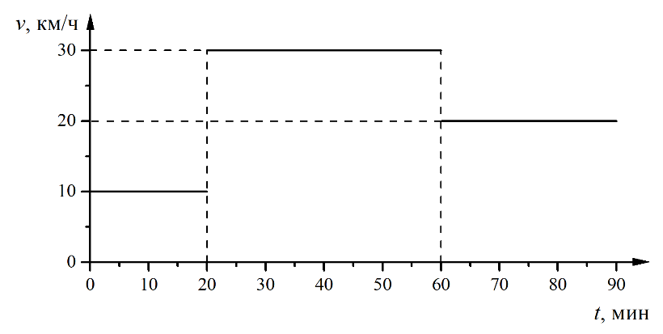3. На графике приведена зависимость скорости автомобиля от времени. Определите среднюю скорость автомобиля.

**Возможное решение**

Средняя скорость – это всё расстояние, деленное на полное время пути:

(1) . (16 баллов)

Тогда, если выписать каждый временной участок:

(2)  (2 балла)

Можно получить окончательное выражение и ответ:

(3) . (2 балла)

Ответ: .

4. Водонагреватель состоит из ёмкости для воды и двух тепловых элементов, причём мощность первого в 3 раза меньше мощности второго. Используя только первый тепловой элемент можно нагреть 20 литров воды на 75°C за 3,5 часа. Сколько времени займет нагрев 80 л воды на ту же температуру с помощью двух тепловых элементов?

**Возможное решение**

Правильно записать исходные данные: , , тогда: (2 балла)

Количество теплоты передаваемая первым тепловым элементов объёму воды можно записать как:

(1) , (6 баллов)

с другой стороны, нагрев с помощью двух тепловых элементов:

(2) , (6 баллов)

тогда, проведя замену, и разделив выражение (2) на (1), можно выразить :

(3) , (4 балла)

. (2 балла)

Ответ: .

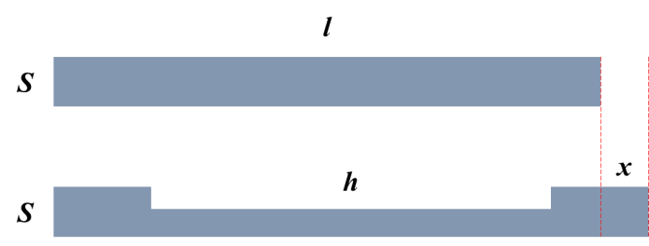5. Провод длиной ***l*** был придавлен валиком шириной ***h*** так, что по краям остались одинаковые части без изменения толщины. При этом он удлинился на величину ***x*** не изменив своего объёма, у провода уменьшилась площадь поперечного сечения только в придавленной области. Определить во сколько раз изменилось сопротивление такого провода.

**Возможное решение**

Объём провода не изменился, таким образом, можем записать: . (3 балла)

Тогда площадь придавленной валиком части провода можно выразить как:

(1) , (1 балл)

Сопротивление провода определяется по формуле: , причем в случае когда провод придавлен по центру – общее сопротивление можно рассчитать как сумму последовательно соединённых проводов соответствующего сечения:

,

где , а . Таким образом, можно выразить итоговое**: (4 балла)

(2)  (8 баллов)

Таким образом, наконец, зная что , можно выразить ответ:

(3)  (4 балла)

**Оценка заданий №№ 1 – 5 по 20 баллов**

**Внимание!**

Задача считается решённой, если, помимо правильного ответа, приведены необходимые объяснения.

**Желаем успеха!**

**Министерство науки и высшего образования РФ**

**Совет ректоров вузов Томской области**

**Открытая региональная межвузовская олимпиада**

**2020‑2021**

**ФИЗИКА**

**8 класс**

**2 Вариант. II этап.**

1. В воду на тонкой проволоке длиной ***l*** и массой ***m*** опущен металлический цилиндр плотностью ***ρ*** и выстой ***h***. Минимальная работа, которую нужно совершить, чтобы вынуть цилиндр из воды за проволоку равна ***A***. Найти площадь основания цилиндра. Площадь круга *S = πr2*. Плотность воды ***ρ0***.

**Возможное решение:**

Минимальная работа, которую нужно совершить пойдет на увеличение потенциальной энергии тела, при этом не сообщая телу заметного изменения скорости. Таким образом общая работа состоит из работы по поднятию проволоки и работы по подъему самого цилиндра:

,

где  - работа по поднятию проволоки,  - работа по поднятию цилиндра. (4 балла)

Так как проволока тонкая – силой Архимеда, действующей на неё – можно пренебречь, с другой стороны пока цилиндр в воде , а когда цилиндр выходит из воды, она меняется от какого-то максимально значения , до минимального по линейному закону (отсюда можно высчитать среднюю силу Архимеда). Отсюда можно записать:

,

. (8 баллов)

Массу цилиндра необходимо выразить через плотность и объём: , и аналогично сила Архимеда . (4 балла)

Тогда, подставляя выраженные величины, можно записать в общем виде:

. (3 балла)

После чего нетрудно получить итоговый ответ:

. (1 балл)

2. Стержень состоит из двух одинаковых по длине, но разных по сечению частей. Медная часть имеет плотность ***ρ1*** и сечение ***S1***. Плотность стальной части ***ρ2***. Если состыкованный стержень поставить на острие опоры, то к концу медной части необходимо приложить силу ***F***, чтобы вся система находилась в горизонтально положении.

Найдите сечение стального стержня.

**Возможное решение**

Сделан рисунок, отмечены силы, площадь частей стержня:

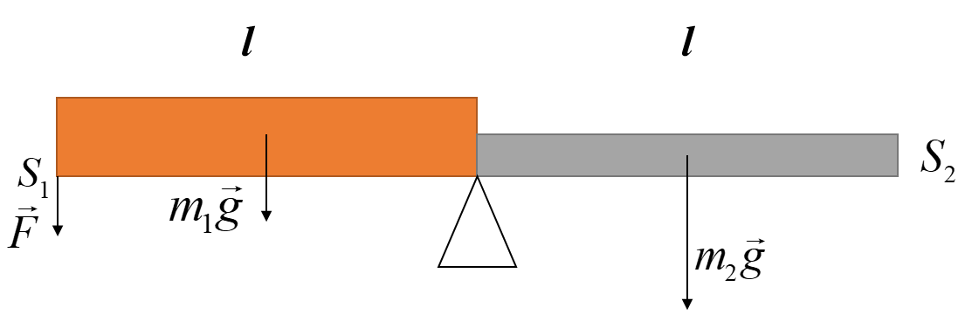. (4 балла)

Пусть ***l*** – длина части стержня, тогда можно записать условия равенства моментов (правило рычага):

(1) , (6 баллов)

где  можно заменить через плотность и объем: , . (2 балла)

Продолжая замену , и разделив уравнение (1) на *l* получим: (2 балла)

(2) . (2 балла)

Остается лишь выразить искомую площадь стальной части стержня:

. (4 балла)

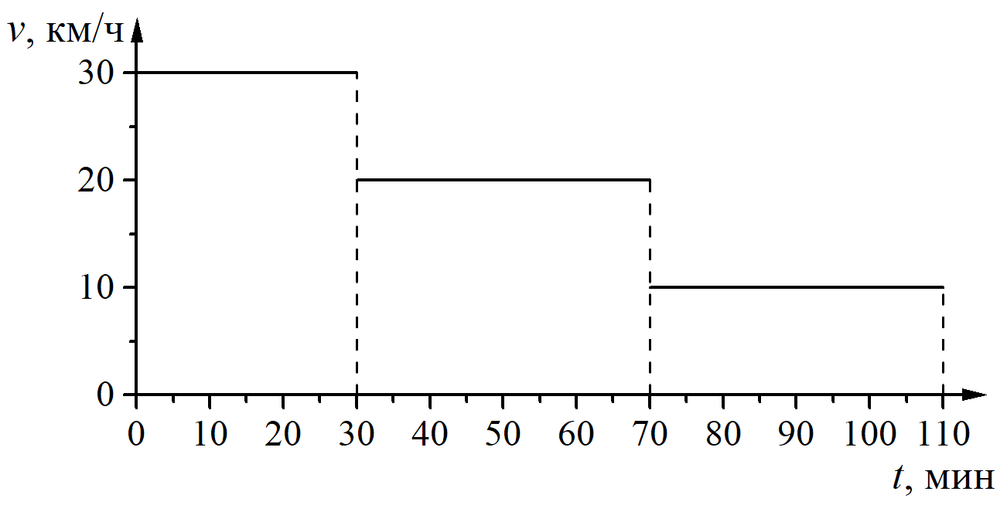3. Определите среднюю скорость автомобиля, если зависимость скорости от времени задана на графике.

**Возможное решение**

Средняя скорость – это всё расстояние, деленное на полное время пути:

(1) . (16 баллов)

Тогда, если выписать каждый временной участок:

(2)  (2 балла)

Можно получить окончательное выражение и ответ:

(3) . (2 балла)

Ответ: .

4. Водонагреватель состоит из ёмкости для воды и двух тепловых элементов, причём мощность первого в 4 раза больше мощности второго. Используя оба тепловых элемента можно нагреть 80 литров воды на 75°C за 2,8 часа. Сколько времени займёт нагрев 20 л воды на ту же температуру с помощью только второго теплового элемента?

**Возможное решение**

Правильно записать исходные данные: , , тогда: (2 балла)

Количество теплоты передаваемая воде в первом случае, можно записать как:

(1) , (6 баллов)

с другой стороны, нагрев с помощью только второго теплового элемента:

(2) , (6 баллов)

тогда, проведя замену, и разделив выражение (2) на (1), можно выразить :

(3) , (4 балла)

. (2 балла)

Ответ: .

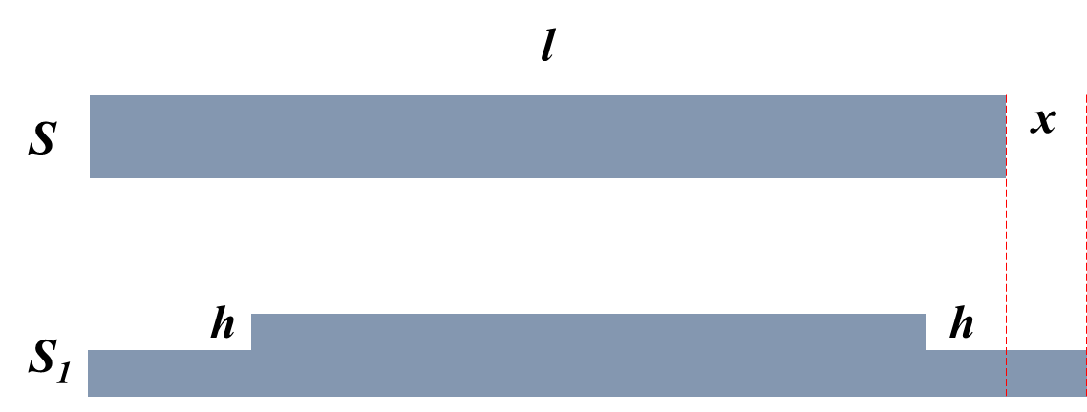5. Провод длиной ***l*** был придавлен с двух концов валиком шириной ***h*** так, что в середине осталась неизменённая часть провода. При этом провод удлинился на величину ***x*** не изменив своего объёма. У провода уменьшилась площадь поперечного сечения только в придавленных областях ***h***. Во сколько раз изменилось сопротивление такого провода?

**Возможное решение**

Объём провода не изменился, таким образом, можем записать: . (3 балла)

Тогда площадь придавленной валиком части провода можно выразить как:

(1) , (1 балл)

Сопротивление провода определяется по формуле: , причем в случае когда провод придавлен по центру – общее сопротивление можно рассчитать как сумму последовательно соединённых проводов соответствующего сечения:

,

где , а . Таким образом, можно выразить итоговое**: (4 балла)

(2)  (8 баллов)

Таким образом, наконец, зная что , можно выразить ответ:

(3)  (4 балла)

**Оценка заданий №№ 1 – 5 по 20 баллов**

**Внимание!**

Задача считается решённой, если, помимо правильного ответа, приведены необходимые объяснения.

**Желаем успеха!**